全省高校辅导员纪念红军长征胜利80周年演讲比赛
报名表

姓 名 | 秦瑾晖 |  |  |  | 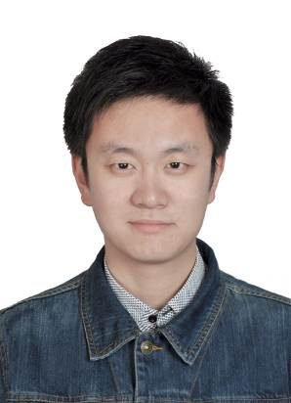
所在单位 | 中国海洋大学
职 务 | 中国海洋大学医药学院辅导员
通信地址 | 山东省青岛市市南区鱼山路5号中国海洋大学医药学院海洋馆101
性 别 | 男 | 职 称 |  | \
邮 编 | 266100 | 手 机 | 18506423630
办公电话 | 0532-82031759 | 电子邮箱 | qjh@ouc.edu.cn
获奖情况 | 山东省“我心中的亚沙会”演讲比赛一等奖  山东省高校工委“我的中国梦”二等奖
备注
注：餐饮如有特殊要求请在备注中说明。
请于2016年10月10日前发送至fdyjd@sdu.edu.cn。

